실습 8 : Generic Type을 사용한 Sorted Array List 연습

1. 개요

Generic type을 사용하여 배열로 정렬 리스트를 구현한다. 리스트는 수업 시간에 배운 다음의 SortedArrayList를 사용한다.

Java 5에서 Comparable 인터페이스는 다음과 같이 generic type을 파라메타로 갖는다.
public interface Comparable<T> {
int compareTo(T other);
}

정렬 리스트와 같이 리스트의 데이터 항목을 비교하기 위해서는 compareTo 메소드를 사용해야 하며 generic type T는 인터페이스 Comparable<T>를 구현한 클래스에 제한한다는 의미에서 다음과 같이 선언한다.

class SortedArrayList<T extends Comparable<T>> {
private T[] items;
private int size = 0;
private int maxSize = 5;
public SortedArrayList() {
items = (T[]) new Comparable[maxSize];
}
public SortedArrayList(int max) {
items = (T[]) new Comparable[max];
maxSize = max;
}
public boolean isEmpty() {
return size == 0;
}
public boolean isFull() {
return size == maxSize;
}
public int size() {
return size;
}
public void resize() {
Comparable[] newItems = new Comparable[2*items.length];
for (int i = 0; i < items.length; i++)
newItems[i] = items[i];
items = newItems;
maxSize = 2*size;
}
public void print() {
for (int i = 0; i < size; i++)
System.out.println(items[i]);
System.out.println();
}
// 다음의 메소드를 완성한다.
public void insert(T data)
public boolean remove(T data)
public boolean search(T data) // 탐색은 이진 탐색으로 구현한다.
}

문제 1)

입력 파일 “input.txt”은 정수, 실수, 스트링으로 되어 있는 파일이다. 정수, 실수, 스트링에 대한 3개의 리스트를 만들어 입력 파일의 정수는 정수 리스트에, 실수는 실수 리스트에, 스트링은 스트링 리스트에 저장하여 출력한다.

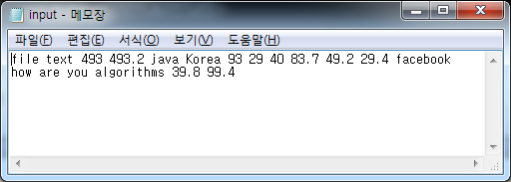

정수, 실수, 스트링에 대한 리스트는 다음과 같이 < >안에 사용할 실제 데이터 타입을 명시한다. Generic type을 사용할 때 객체를 갖는 클래스만 가능하므로 기본 타입인 경우 wrapper 클래스를 사용해야 한다. 즉 int인 경우 Integer로, double인 경우 Double을 사용한다.

SortedArrayList<Integer> intList = new SortedArrayList<Integer>();
SortedArrayList<Double> doubleList = new SortedArrayList<Double>();
SortedArrayList<String> stringList = new SortedArrayList<String>();

문제 1) 결과 출력

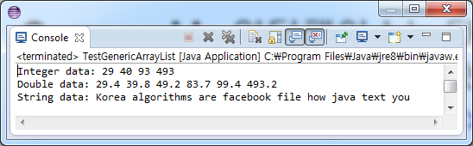

문제 2)

2개의 입력 파일 “course.txt”, “student.txt”은 과목, 학생에 대한 정보가 저장되어 있다. 과목은 과목명, 학점 수, 받은 학점으로 되어 있고, “student.txt” 파일은 학번, 학생 이름, 점수로 되어 있다. Course 클래스와 Student 클래스 만들어 과목 데이터는 과목 리스트에, 학생 데이터는 학생 리스트에 저장하여 출력한다.

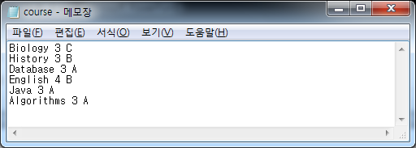

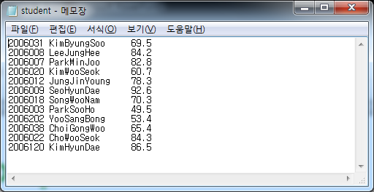

과목, 학생에 대한 리스트는 다음과 같이 < >안에 사용할 실제 데이터 타입을 명시한다. 과목 클래스 Course, 학생 클래스 Student를 만들어 < >안에 사용한다.

SortedArrayList<Course> courseList = new SortedArrayList<Course>();
SortedArrayList<Student> studentList = new SortedArrayList<Studnet>();

과목 클래스 만들 때 다음과 같이 Comparable 인터페이스를 구현해야 한다. 학생 클래스도 마찬가지 방법으로 한다. 과목에 대해서는 과목 이름으로 정렬하고, 학생에 대해서는 학생 이름으로 정렬시킨다.

class Course implements Comparable<Course> {
private String name;
private int credit;
private char grade;

public Course(String name, int credit, char grade) { // 생성자
this.name = name;
this.credit = credit;
this.grade = grade;
}
// 연결 리스트에서 비교하기 위해서 다음의 메소드를 완성
public int compareTo(Student other)
. . .
}
문제 2) 결과 출력
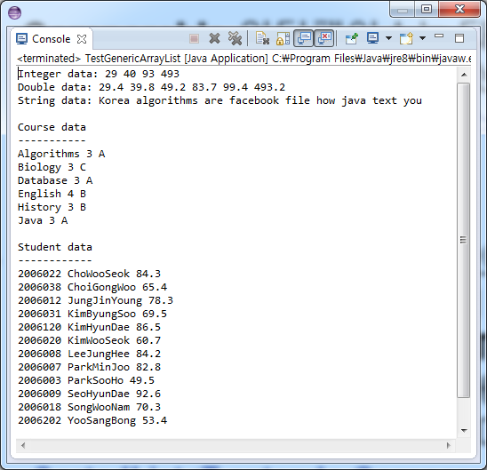

문제 3)

학생 리스트에서 성적이 최고인 학생을 출력한다. 정렬 리스트 내부에서 메소드 만들어 구하지 말고 클라이언트에서 학생 리스트 액세스하여 구한다. 학생 리스트를 액세스 하기 위해서는 SortedArrayList에 다음을 추가하여 클라이언트에서 학생에 대한 정보를 액세스하도록 한다. 앞의 리스트에 네모 상자를 추가하여 클라이언트에서 3개의 메소드 사용하여 리스트에 있는 데이터 액세스하도록 한다.

class SortedArrayList<T extends Comparable <T>> {
private T[] items;
private int size = 0;
private int maxSize = 3;

private int scanPos = 0; // 스캔하기 위해 필요한 스캔 초기 위치

public boolean hasNext() { // 배열에 액세스할 데이터가 있는지 검사
return scanPos != size-1;
}
public T next() { // 현재 스캔 위치에서 배열의 데이터를 반환
return items[scanPos++]; //.. 하고 현재 스캔 위치를 증가
}
public void reset() { // 스캔 위치를 배열의 첫번 째로 초기화
scanPos = 0;
}

public SortedArrayList() {
items = (T[]) new Comparable[maxSize];
}
public SortedArrayList(int max) {
items = (T[]) new Comparable[max];
maxSize = max;
}

문제 3) 결과 출력
